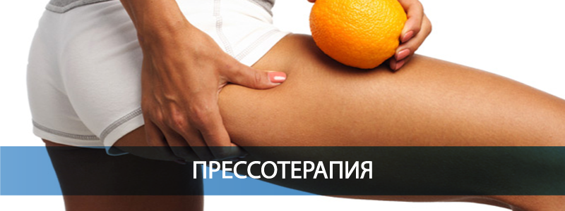

Прессотерапия – терапевтический метод, обеспечивающий комплексный эффект воздействия на организм путем массажа и физиологического дренажа тканей.

Прессотерапия активно работает с лимфатической системой организма, отвечающей за его защиту, питание и очищение. Процедура активизирует обменные процессы в тканях, позволяет нормализовать лимфодренаж и улучшить циркуляцию межклеточной жидкости, вывести из организма излишки последней вместе с шлаками и токсинами (а именно в лимфе их до 80%), восстановить в организме водный баланс.
Это свойство прессомассажа особенно ценно при борьбе с целлюлитом, послеоперационными и посттравматическими отеками. Курс процедур позволяет решить ключевые проблемы, характерные для целлюлита, – восстановить лимфообращение, устранить застой межклеточной жидкости в находящейся под кожей жировой клетчатке и гипоксию тканей.
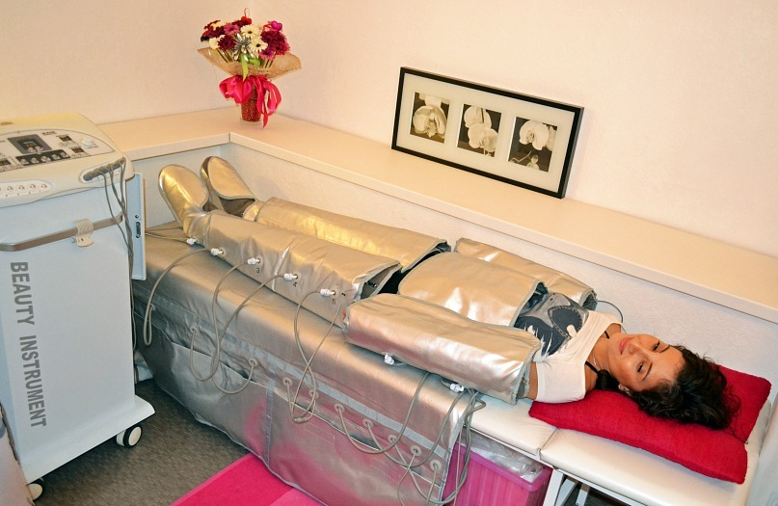
Помимо этого, прессотерапия отличное средство для профилактики варикозного расширения вен, нормализации тонуса стенок сосудов, улучшения венозного кровообращения. Пневмомассаж способен оказать сосудорасширяющий и спазмолитический эффект, снимая напряжение мышц и тяжесть в ногах.

Показания к процедуре.
- Стойкое мышечное напряжение;
- посттравматические и послеоперационные отеки;
- нарушения циркуляции лимфы;
- низкий тонус кожи;
- целлюлит;
- избыточный вес, локальные жировые отношения;
- профилактика варикозных болезней и тромбоза.

Техника процедуры.
Для эффективного обеспечения лимфодренажа используется принцип воздействия на ткани пресса, в качестве которого выступают специальные многокамерные прессоштаны, куртки, нарукавники и т.д. В них дозированно нагнетается сжатый воздух, создавая необходимое давление на участки поверхности тела. Специалист задает нужный алгоритм воздействия на проблемные зоны: уровень давления, темп, ритмичность чередования низкого и высокого давления, размер пауз между ними. Таким образом, на поверхность тела поочередно и волнообразно оказывается компрессионно-вакуумное воздействие, аналогичное мануальному массажу.
Обычно процедура длится до 30 минут. Весь курс может включать 10 – 25 сеансов в зависимости от желаемого результата с интервалом в 2-3 дня. Как правило, эффект уже заметен после 2-3 процедур: в ногах появляется легкость, отеки снимаются, исчезают мелкие сосудистые сетки. Максимальную эффективность процедура демонстрирует в сочетании с обертыванием, вакуумным массажем, а также парафинотерапией и другими методами теплолечения.

Противопоказания.
- Почечная недостаточность и болезни печени;
- Тромбофлебит, тромбоз;
- Острые кожные воспаления, нагноения;
- Хроническая сердечно-сосудистая недостаточность;
- Отечность тканей, вызванная почечными и сердечными заболеваниями;
- Беременность и лактация;
- Злокачественные новообразования;
- Сахарный диабет и поражение мелких и крупных сосудов;
- Заболевания кожи;
- Первые дни менструального цикла;

